《大数据技术与应用》教学设计
微课名称 |  | 大数据技术与应用 | 视频长度
教学科目 |  | 信息技术 | 教学对象 |  | 高一
制作者 |  | 岳文静 | 指导教师 |  | 王素坤
一、教学内容
本课的教学内容是人民教育出版社的高中信息技术必修一《数据与计算》第一章第三节《数字化与编码》中的第二部分内容“大数据技术与应用”。本节课的主要教学内容是：第一，了解大数据技术；第二，体会大数据应用，感受大数据对于生活的影响。
本节内容实则不难，重在理解与感悟，本节课的内容是第三节的最后一部分内容，亦是本章最后一部分内容，这部分内容是学生掌握大数据的关键，通过本节内容的学习，学生能够进一步对大数据有所了解。
本节内容旨在让学生了解大数据相关知识，其中包括大数据技术以及大数据应用，通过这两部分内容，使学生进一步了解大数据，让他们体会到我们正生活在大数据时代，大数据无时无刻不在我们身边，对我们的生活和学习产生着巨大的影响。
教学重点和难点：了解大数据的技术，由于采用了各种新的数据处理方法和技术，才有可能挖掘出大数据中蕴含的丰富价值；真正了解大数据使如何改变人类的思维、学习、生活和生产方式，体会大数据的应用。
教学内容结构图：
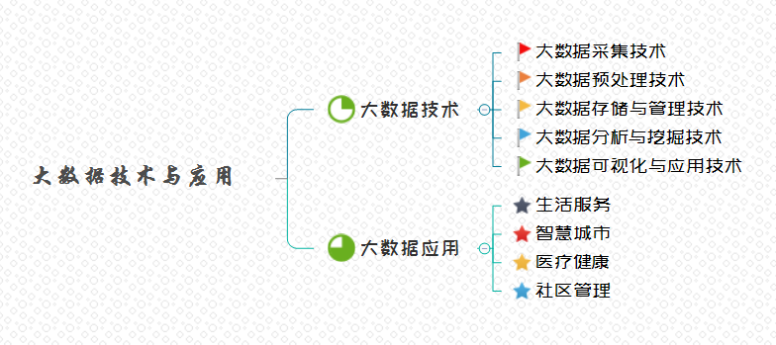
二、教学目标
学习目标：
课标要求：体会大数据在信息社会中的重要价值，合理处理与应用数据，了解大数据技术与应用，逐步成为信息社会的积极参与者。
1．知识与技能
（1）了解大数据技术，包括对数据资源进行采集、提取、存储、分析和表达的技术；
（2）体会大数据在社会各领域中的应用，感受大数据对于人们的生活、学习和工作的影响。
2．过程与方法
（1）以我们每天都接触的事情（网购、刷微博、点外卖）引入本节课程，通过我们接触的小事作为导入，使学生意识到知识源自生活，一点一滴的小事都包含着知识；
（2）讲解大数据技术和应用，在每一个技术后面都给出一个使用这些技术解决问题的实例，并且实例都是我们在日常生活中最为常见的，帮助学生更好的理解大数据技术；同样，在讲解大数据应用时也匹配生活中日常可见的应用实例。
3．情感、态度与价值观
（1）使学生感受大数据对于生活的积极影响，体验大数据对学习、生活和社会发展的影响；
（2）培养学生辩证的思维，感受大数据带来的积极影响的同时，也要意识到大数据带来的消极影响。
三、学习者特征分析
1、 学生的知识结构分析：（学习者的初始技能和目标技能）
本节内容是第一章最后一部分内容，学习本节内容之前，学生应该已经掌握本章前两节内容，尤其是第三节的第一部分内容，它是大数据内容的铺垫，通过本节内容的学习，学生能够进一步了解大数据。
2、 学生的认知发展水平：（学习者接受知识和解决问题的能力以及思维特征）
高中生的认知发展已经接近成人的水平，他们精力旺盛，思想敏锐、能言善辩、反应迅速，能够用发展的眼光看问题，但还未完全成熟，所以要针对他们认知发展的不足，教给他们思考的方法，促进思维的进一步成熟。
3、 学习者情感特征分析：（学习新知识的兴趣）
高中生一般不盲从，喜欢探究事物的本质，敢于大胆发表自己的见解，喜欢怀疑、争论，对感兴趣的知识愿意付出努力，没有兴趣的知识也能有意识地进行学习。
四、教学策略选择与设计
1.日常生活作导入
以我们几乎每天都接触的事情作为导入，比如网购、刷微博和点外卖，以他们呈现方式的不同，来引入大数据技术的应用，并通过该导入让学生意识到知识就在我们身边，培养学生善于观察、善于思考的良好习惯。
2.精巧案例配主题
讲解大数据技术和应用时，在每一项技术以及应用之后匹配一个生活中常见的案例，利用简单的例子让学生轻松理解掌握枯燥的内容。
五、教学过程
时间分配 | 教学过程 | 内容 |  | 设计意图
30秒 | 生活小事  激发兴趣 | 教师通过三个连续提问——今天的你，网购了吗？刷微博了吗？点外卖了吗？提示学生我们浏览这些软件页面时，每个人看的界面都不尽相同，以此引进本节课程的第一项内容——大数据技术。 |  | 以学生每天都在接触的生活中的小事，引入本节课，并且希望以这种方式让学生觉得知识就在我们身边，拉近学生和知识的距离。
3分钟 | 结合案例  构建知识 | 讲解大数据技术，包括对数据资源进行采集、提取、存储、分析和表达的技术，分别对应大数据采集技术、大数据预处理技术、大数据存储与管理技术、大数据分析与挖掘技术和大数据可视化与应用技术。 |  | 这是本节内容的第一部分重要内容，而一说到技术，大部分同学可能会觉得比较抽象，所以在讲解这些技术时就需要匹配简单的例子来辅助理解这些技术的抽象概念。
1分45秒 | 联系生活  体会感悟 | 教师分析醉着互联网的发展，大数据已经渗透到各行各业，逐步为人类创造着更多的价值和财富，进而继续说明大数据在社会社会中的各种应用。 |  | 大数据应用这部分内容较为简单，因为各种应用就在我们身边，但是仍在每一种应用后面讲述一个案例，让学生能够充分意识到大数据就在我们身边。
30秒 | 归纳总结  加强感受 | 通过本节课的学习，学生应该认识到知识就在我们身边，所以请大家仔细观察生活，感受大数据的魅力。 |  | 对于本节课的内容，以语言进行总结，并最后提示学生善于观察，善于思考。
教学流程图：
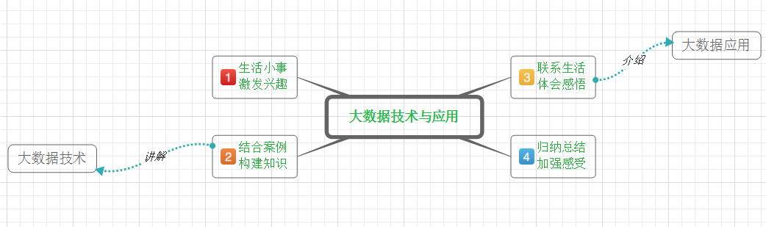
六、教学反思
本节课以“问题三连”引入，能够激发学生学习的兴趣，提起他们的好奇心，学生在该导入下会思考，这些日常生活中的小事与我们要学习的知识有何关系，进而能够更好的融入到本节课的学习中去，并且能够启发学生知识来自生活，并且知识无处不在，培养学生善于观察、善于思考的良好习惯。
本节微课在讲解大数据技术时，不能把整个过程以故事性呈现，虽然讲解时以案例来配合讲解内容，使学生在理解时变得简单，但整个讲述过程略显枯燥，要求学生能够有较强的自制力来听课，否则即使内容简单化了，学生掌握情况也不能达到最好，在这一方面还有待提高（但是还没有想到更好的讲解方式）。
本次微课是最后一个微课，我一共制作了八个微课视频，万事开头难，在设计第一个微课时，没有思路，没有想法，不知道把微课设计成什么样子才能既让学生喜欢听，又能将知识讲明白，这是一项挑战。虽然制作前期老师分享了今年在全国师范生微课大赛中获奖的作品，我也能够看出他们设计的很好，确实很吸引人眼球，但是想法终归是别人的，轮到自己来制作时，毫无灵感。但是我说服自己，不要着急，慢慢来，我能行，就这样一遍一遍地修改讲稿，修改课件，在GitHub上传的记录中，也能看出制作第一个课件有多么困难，慢慢的，在后面微课的设计中，想法就慢慢的打开了，不再受原有讲课方式的限制。经过这八个微课的设计，我想我是有所成长的，能够领会微课的含义，提升自己的教学技能，未来的自己会感谢现在努力的自己。

